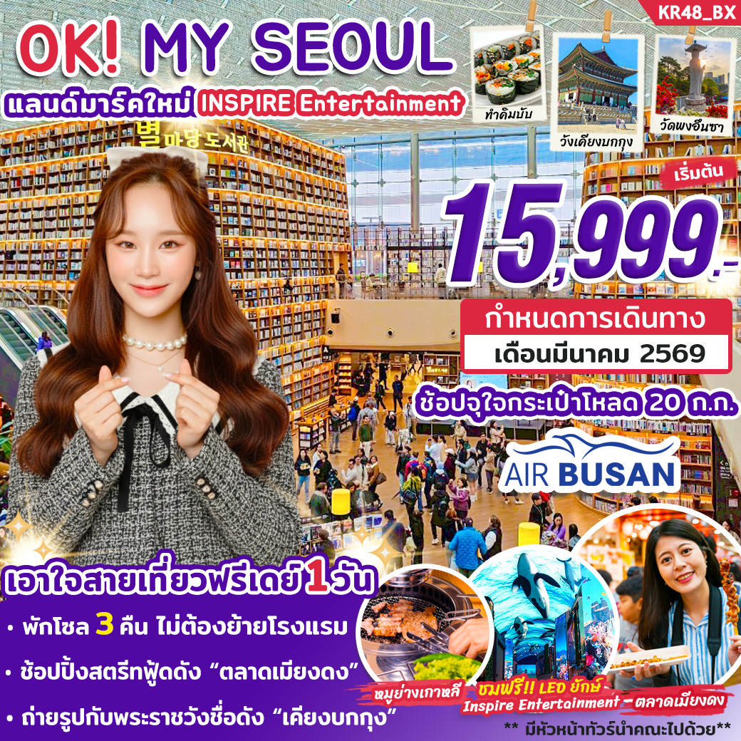

ตารางบินสายการบินแอร์ปูซาน ( ขึ้นเครื่องสุวรรณภูมิ )
ขาไป | BX 728 | กรุงเทพ (BKK) - อินชอน (ICN) | เวลา 22.20 – 06.05 น.
ขากลับ | BX 727 | อินชอน (ICN) - กรุงเทพ (BKK) | เวลา 16.50 – 21.20 น.

วันแรก กรุงเทพฯ - สนามบินสุวรรณภูมิ

19.00 น. พร้อมกัน ณ สนามบินสุวรรณภูมิ อาคารผู้โดยสารขาออก ชั้น 4 ประตูทางเข้าหมายเลข 10 โปรดสังเกตป้ายต้อนรับที่สนามบิน “HAPPY TOGETHER” โดยมีหัวหน้าทัวร์คอยให้การต้อนรับ และอำนวยความสะดวกแก่ท่าน

22.20 น. เดินทางสู่ประเทศ เกาหลีใต้ โดยสายการบิน แอร์ปูซาน เที่ยวบิน BX 728

วันที่สอง สนามบินอินชอน - แลนด์มาร์คใหม่!! ชม LED ยักษ์สุดอลังการ INSPIRE ENTERTAINMENT RESORT ( โซน AURORA) – ถ่ายรูปเช็คอินกับหมู่บ้านโบราณอึนพยอง - พาท่านสักการะขอพร “วัดพงอึนซา” วัดชื่อดังใจกลางกรุงโซล - ถ่ายรูปกับห้องสมุด STARFIELD LIBRARY – เข้าสู่ที่พัก

06.05 น. ถึง สนามบินนานาชาติอินชอน ประเทศเกาหลีใต้ หลังผ่านขั้นตอนการตรวจคนเข้าเมือง และรับสัมภาระเรียบร้อยแล้ว (เวลาท้องถิ่นประเทศเกาหลีใต้ เร็วกว่าประเทศไทย 2 ชั่วโมง)
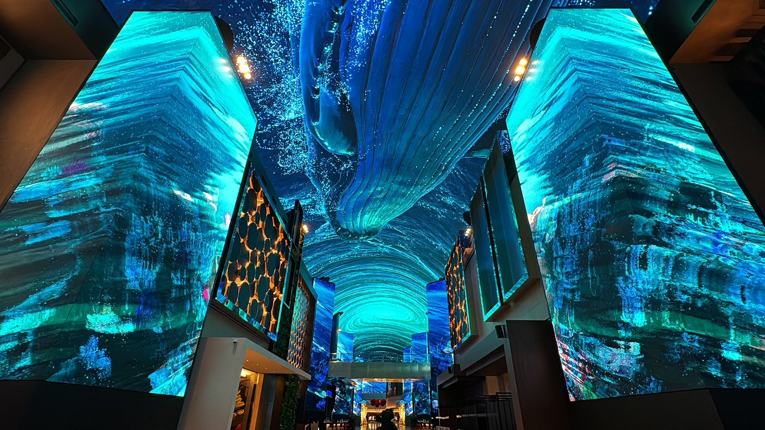

จากนั้นนำท่านไปชม “LED ยักษ์สุดอลังการ” (INSPIRE ENTERTAINMENT RESORT) ซึ่งอยู่ห่างจากสนามบินอินชอนเพียง 20 นาทีเท่านั้น พาท่านชม โซน AURORA ซึ่งเข้าชมฟรี ท่านจะได้เห็นจอ LED ขนาดใหญ่มีความยาวถึง 150 เมตรที่ประดับบนเพดานและผนังสูง นำเสนอภาพเสมือนจริง ตื่นตาตื่นใจ กับภาพบรรยากาศของเหล่าดวงดาว เหมือนเราอยู่ในกาแล็กซี่ และภาพใต้ท้องทะเลที่มีเหล่าปลาทะเลที่แหวกว่าย เปิดประสบการณ์ท่องเที่ยวที่แปลกใหม่

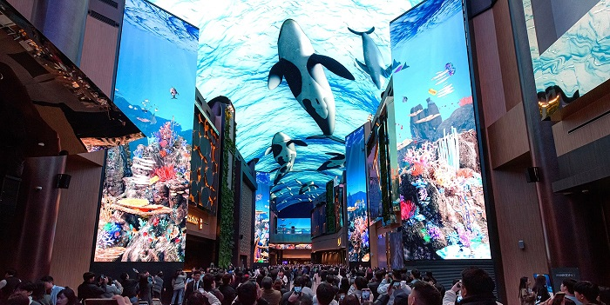

จากนั้นนำท่านไปถ่ายรูปสวยๆ กับ “หมู่บ้านโบราณเกาหลีอึนพยอง” หมู่บ้านที่ถูกสร้างแบบไม้โบราณ สไตล์เกาหลีแบบดั้งเดิม หมู่บ้านนี้สร้างเสร็จและเปิดให้เข้าชมเมื่อต้นปี 2018 และภายในหมู่บ้านนี้ยังมีร้านคาเฟ่ชื่อดัง ที่เป็นแลนด์มาร์คให้นักท่องเที่ยวต้องมาเช็คอิน นั่นก็คือ “คาเฟ่ 1 in 1 cup” เป็นร้านคาเฟ่ที่มีวิวกระจกหันหน้าเข้าหมู่บ้าน ทำให้นักท่องเที่ยวนิยมมาถ่ายรูป โดยมีหมู่บ้านโบราณอึนพยองเป็นแบล็คกราว อิสระให้ท่านได้ถ่ายรูปตามอัธยาศัย
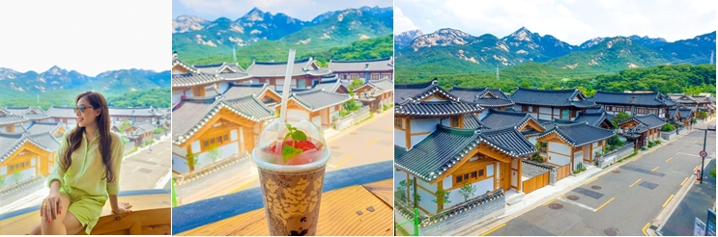

เที่ยง รับประทานอาหารกลางวัน ณ ร้านอาหาร เมนูบูลโกกิ หมูผัดซอสเกาหลี (1)

จากนั้นนำท่านเดินทางไปยัง “วัดพงอึนซา” ( BONGEUNSA TEMPLE ) เป็นวัดที่เก่าแก่ของเกาหลีที่มีอายุมากกว่า 1,200 ปี อยู่ใกล้ๆ กับห้าง COEX Mall ซึ่งเป็นวัดที่อยู่ใจกลางกรุงโซล ที่รายล้อมไปด้วยตึกสูงและวิวเมือง แต่บรรยากาศภายในวัดสงบมาก จุดไฮไลท์ของวัดพงอึนซา คือ มีพระพุทธรูปพระศรีอริยเมตไตรยองค์ใหญ่ที่แกะสลักจากหินอ่อนสูงถึง 23 เมตร ที่ตั้งอยู่บริเวณลานกลางแจ้ง ซึ่งเป็นที่นิยมสำหรับคนเกาหลีที่นับถือศาสนาพุทธ รวมถึงนักท่องเที่ยวมาสักการะบูชาขอพรกันอย่างมาก อีกทั้งวัดแห่งนี้ยังโด่งดังในเรื่องของการขอพรเกี่ยวกับ การงาน การเงิน และ ความรัก นอกจากนี้ที่นี่จะมีสร้อยข้อมือเครื่องรางหลากหลายแบบให้บูชา

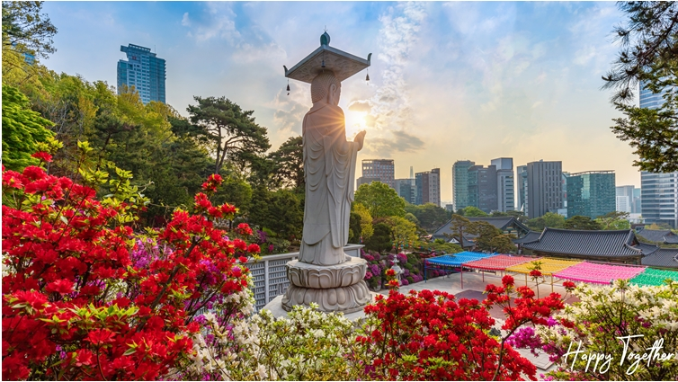

จากนั้นนำท่านไป ชมแลนด์มาร์คแห่งใหม่ของเกาหลี “STARFIELD LIBRARY” ห้องสมุดสุดอลังนี้ ตั้งอยู่ในห้างใหญ่ COEX Mall ในเขต Gangnam ภายในพื้นที่กว่า 2,800 ตรม. มีหนังสือกว่า 70,000 เล่ม นิตยสารกว่า 600 ฉบับ ชั้นวางหนังสือที่มีความสูงถึง 13 เมตรเป็นจุดดึงดูด ใครอยากอ่านเล่มไหนสามารถหยิบและหามุมที่ชอบนั่งอ่านได้ตามสบายมีเก้าอี้ โซฟา จำนวนกว่า 200 ที่นั่งไว้บริการฟรี รวมทั้ง eBook ที่ถูกจัดวางบนชั้นหนังสือ
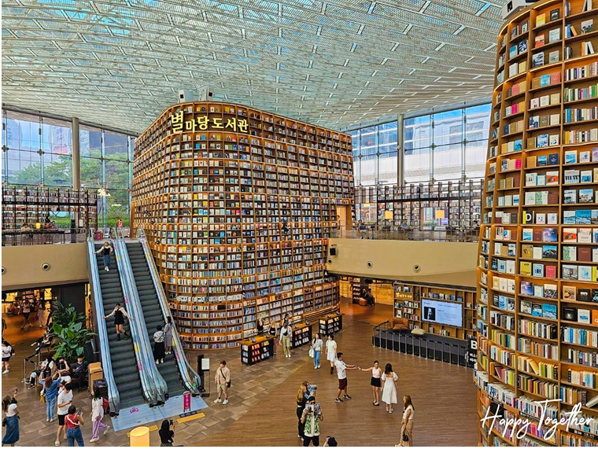

ค่ำ อิสระอาหารค่ำ ณ ห้าง COEX Mall ให้ท่านได้เลือกทานอาหารตามอัธยาศัย

ที่พัก L'ART HOTEL หรือ HOTEL BERNOUI SEOUL หรือ HANGANG GOLD HOTEL
JK BLOSSOM HOTEL หรือ PENTA STAR HOTEL หรือโรงแรมระดับเทียบเท่า 3 ดาว

วันที่สาม ช้อปปิ้งเครื่องสำอางเกาหลี - โสมเกาหลี + ฮ็อกเก็ตนามู
ชมพระราชวังเคียงบกกุง (พระราชวังที่ใหญ่ที่สุดของกรุงโซล) - ดิวตี้ฟรี
ช้อปปิ้งจุใจกับตลาดสตรีทฟู้ดชื่อดังของเกาหลี “ตลาดเมียงดง” – เข้าสู่ที่พัก

เช้า รับประทานอาหารเช้า ณ โรงแรมที่พัก (2)

นำท่านไปช้อปปิ้ง “เครื่องสำอางปลอดภาษี” COSMETIC OUTLET เครื่องสำอางขึ้นชื่อของเกาหลี อาทิ Botox , ครีมรักษาฝ้ากระ, ครีมบำรุงลดเลือนริ้วรอย , กันแดด , EE ครีม ซึ่งบางผลิตภัณฑ์ยังไม่มีขายในไทย จากนั้นนำท่านไปชมสมุนไพรเกาหลี “โสมเกาหลี” ที่มีคุณสมบัติช่วยเสริมสร้างความแข็งแรงให้แก่ระบบย่อยอาหารและปอด สรรพคุณทางการแพทย์ ช่วยบำรุงหัวใจ ป้องกันโรคหัวใจขาดเลือด เสริมประสิทธิภาพทางเพศ ลดและป้องกันมะเร็ง จากนั้นนำท่านไปชม “ศูนย์สมุนไพรฮ็อกเก็ตนามู” สมุนไพรที่คนเกาหลีนิยมรับประทาน เพื่อช่วยป้องกันโรคตับแข็ง จากการดื่มแอลกอฮอล์ สูบบุหรี่ หรือสารตกค้างจากอาหารและยาที่ทานเข้าไปสะสมเป็นเวลานาน

เที่ยง รับประทานอาหารกลางวัน ณ ร้านอาหาร เมนูหมูย่างเกาหลี (3)
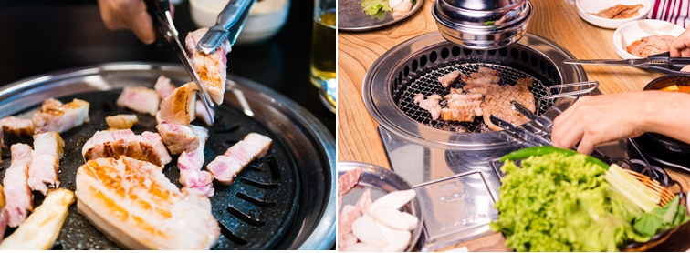

จากนั้นนำท่านไปถ่ายรูปในพระราชวังที่ใหญ่ที่สุดในกรุงโซล “พระราชวังเคียงบกกุง” พระราชวังที่ สร้างมาตั้งแต่ในยุคโชซ็อน มีหมู่อาคารถึง 200 กว่าอาคาร แต่ในสมัยที่ญี่ปุ่นทำสงครามกับเกาหลี วังแห่งนี้ถูกเผาและทำลายลงไปส่วนหนึ่ง ต่อมาได้มีการบูรณะขึ้นมาใหม่ตามแบบแผนเดิมในสมัยของพระเจ้าโคจอง เมื่อราวร้อยกว่าปีที่ผ่านมา แต่มีการสร้างเฉพาะตำหนักสำคัญๆ เพียง 10 ตำหนัก ในปัจจุบันนี้ก็ยังมีการบูรณะอาคารสำคัญๆ ก่อนเข้าไปด้านในพระราชวัง ด้านหน้าของพระราชวังจะมีทหารเวรยามผลัดเปลี่ยนยืนประจำการ ซึ่งเป็นที่น่าสนใจของนักท่องเที่ยวที่ได้ถ่ายรูปกับทหารที่ใส่ชุดเกาหลีโบราณ เหมือนหลุดไปอยู่ในซีรีส์เลยทีเดียว

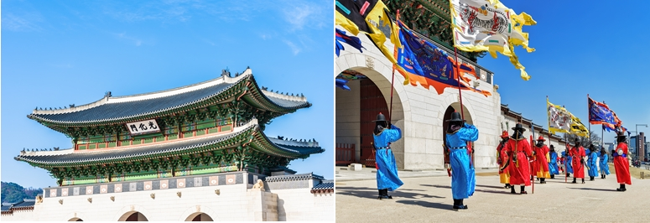

จุดถ่ายรูปที่เป็นแลนด์มาร์ค คือ “พระที่นั่งคึนจองจอน” เป็นพระที่นั่งที่กษัตริย์ใช้ออกว่าราชการและเป็นที่ทรงงานของพระองค์ ภายในพระที่นั่งไม่สามารถเข้าไปชมภายในได้แต่สามารถถ่ายภาพจากด้านนอกได้ และอีกจุดไฮไลท์!! ที่ต้องถ่ายรูปเป็นที่ระลึก คือ “ศาลาคยองฮเวรูกวาน” หรือ ศาลากลางน้ำที่ท่านจะเห็นตั้งตะหง่านกลางน้ำในพระราชวังเคียงบก โดยศาลาแห่งนี้สมัยก่อนใช้สำหรับจัดงานเลี้ยงอันยิ่งใหญ่ให้กับเหล่าขุนนาง หรือใช้รองรับแขกบ้านแขกเมือง อีกทั้งยังมีการใช้เพื่อจัดสอบราชบัณฑิตอีกด้วย

หมายเหตุ!! หากท่านต้องการเช่า“ชุดฮันบก” “ชุดประจำชาติเกาหลี” เพื่อใส่ถ่ายรูปเดินเล่นในพระราชวัง สามารถแจ้งหัวหน้าทัวร์ และ ไกด์ล่วงหน้า
( ราคาค่าเช่าชุดฮันบกประมาณ 25,000 – 35,000 วอน ซึ่งเป็นราคาสำหรับเช่าชุดระดับพื้นฐาน ยังไม่รวมค่าเครื่องประดับ และ ทำผม)

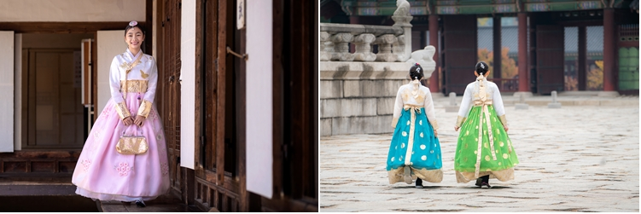

หมายเหตุ : พระราชวังเคียงบกกุง “ปิดทุกวันอังคาร” ดังนั้นทางบริษัทฯ ขอสงวนสิทธิ์ปรับเปลี่ยนวัง พาท่านไปชมพระราชวังชางด็อกกุงแทน ซึ่งเป็นพระราชวังเกาหลีที่มีความงดงามไม่แพ้กันเลยทีเดียว )

จากนั้นนำท่านไป “ช้อปปิ้งสินค้าแบรนด์เนม” DUTY FREE อาทิ แว่น GENTLE MONSTER เสื้อ ACMÉ DE LA VIE , เสื้อ MARITHÉ , นาฬิกา , กระเป๋า, น้ำหอม เครื่องสำอางแบรนด์ ชั้นดัง อาทิ SULWHASOO , LANEIGE , SHISEIDO, SKII และ กระเป๋าแบรนด์ดัง อาทิ MCM , LOUIS VUITTON, CHANEL จากนั้นนำท่านไปช้อปปิ้งต่อกันที่ “ตลาดเมียงดง” MYEONGDONG ตลาดแห่งนี้ท่านจะพบกับสินค้า อาทิ เสื้อผ้าแฟชั่น แบรนด์ดังต่างๆ ZARA , SPAO , Uniqlo รองเท้าแบรนด์ NIKE Adidas New Balance หรือจะเลือกช้อปปิ้งเครื่องสำอางที่มีให้ท่านได้เลือกซื้อมากมาย ที่สำคัญตลาดแห่งนี้ยังโด่งดังเรื่อง Food Street อีกด้วย 2 ข้างทางยังมีร้านอาหาร และเครื่องดื่ม ให้ท่านเลือกทาน อาทิ ต๊อกบกกี โอเด้งปลา มันฝรั่งทอด ปลาหมึกย่าง เกาลัดคั่วร้อนๆ ขนมเค้กไข่ รวมถึงของฝากของที่ระลึก ตุ๊กตาเกาหลี พวงกุญแจ ช้อน ตะเกียบ ฯลฯ
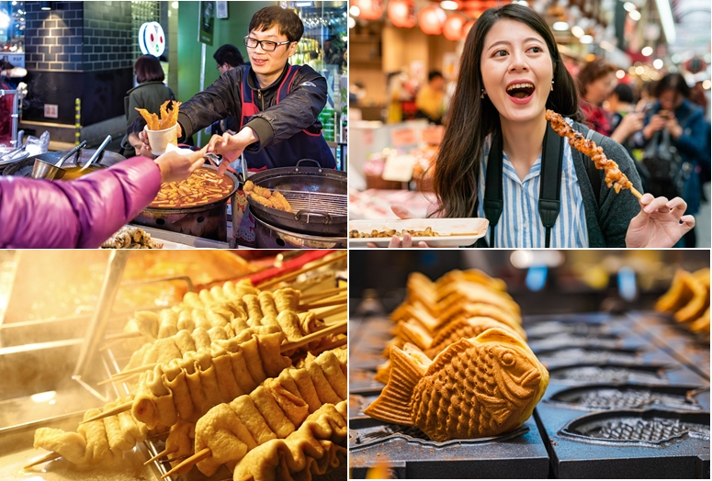

ค่ำ อิสระอาหารค่ำตามอัธยาศัย เพื่อให้ท่านได้สะดวกในการช้อปปิ้ง

ที่พัก L'ART HOTEL หรือ HOTEL BERNOUI SEOUL หรือ AVENTREE HOTEL หรือ
JK BLOSSOM HOTEL หรือ PENTA STAR HOTEL หรือโรงแรมระดับเทียบเท่า 3 ดาว

วันที่สี่ ฟรีเดย์ – ท่องเที่ยวด้วยตัวเอง // ไม่มีไกด์และรถบัสให้บริการ

เช้า รับประทานอาหารเช้า ณ โรงแรมที่พัก (4)

ให้ท่านอิสระท่องเที่ยวตามอัธยาศัย สถานที่ท่องเที่ยวที่นักท่องเที่ยวนิยมมาเช็คอิน มีดังนี้
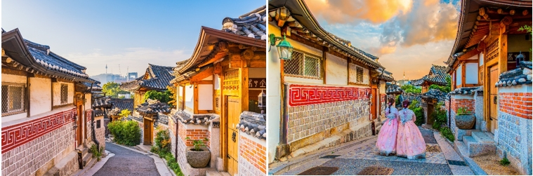

หมู่บ้านบุกชอนฮันอก หมู่บ้านที่มีอายุยาวนานกว่า 600 ปี เป็นแลนด์มาร์คดังที่นักท่องเที่ยวนิยมมาถ่ายรูป ภายในหมู่บ้านมีบ้านเรือนทั้งหมดประมาณ 100 หลัง ในสมัยก่อนนั้นหมู่บ้านนี้เคยเป็นที่อยู่อาศัยของสมาชิกราชวงศ์โชซอนและขุนนางระดับสูง
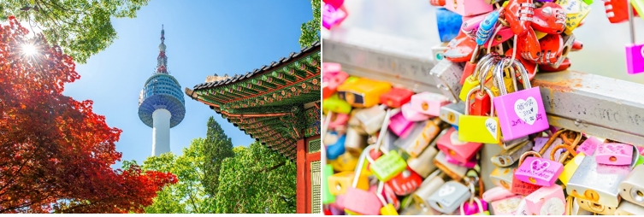

N’SEOUL TOWER ภูเขาเพียงลูกเดียวใจกลางกรุงโซล 1 ใน 17 หอคอยเมืองที่สูงที่สุดในโลกสูงถึง 480 เมตร เหนือระดับน้ำทะเล ให้ท่านได้ถ่ายรูปกับหอคอยโซลทาวเวอร์เป็นที่ระลึก และชมบรรยากาศบ้านเมืองของกรุงโซล บนยอดเขานัมซาน

หรือจะไปเดินเล่นช้อปปิ้งย่านดังของเกาหลี อาทิ
ย่านอัพกูจอง ย่านแหล่งรวมสินค้าแฟชั่นที่ทันสมัย และ ร้านอาหาร ร้านคาเฟ่ชื่อดัง

ย่านอินซาดง ใครที่ชอบสินค้าแฮนด์เมดของเกาหลี และงานศิลปะดั้งเดิมของเกาหลีต้องไปเดินเล่นชมสินค้าที่ย่านนี้

ย่านซองซู ย่านที่ฮอตฮิตมากในเกาหลีตอนนี้ แม้แต่คนเกาหลีเองยังเรียกที่นี่ว่า Hot Place ซึ่งคนที่มาเดินเที่ยวจริงๆ ก็ไม่ได้มีเฉพาะชาวต่างชาติเท่านั้น ที่นี่ยังมีวัยรุ่นชาวเกาหลีเทสดีหลายคู่หลายกลุ่มมาเดินเล่นย่านนี้ด้วยเหมือนกัน โดยเฉพาะสายคาเฟ่ฮอปปิ้ง สายแฟชั่น หรือสายตามเก็บป๊อปอัพสโตร์ และ อีเวนท์ลิมิเต็ดที่มีอยู่ทุกมุมถนน
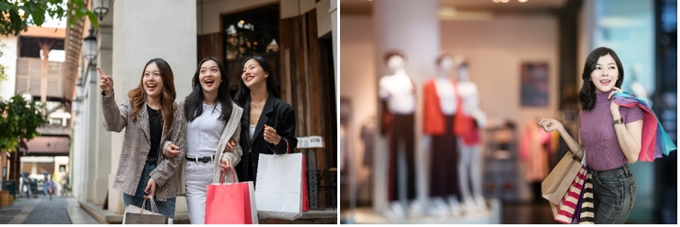

เที่ยง - เย็น อิสระอาหารกลางวัน และอาหารค่ำตามอัธยาศัย

ที่พัก L'ART HOTEL หรือ HOTEL BERNOUI SEOUL หรือ HANGANG GOLD HOTEL
JK BLOSSOM HOTEL หรือ PENTA STAR HOTEL หรือโรงแรมระดับเทียบเท่า 3 ดาว

วันที่ห้า น้ำมันสนเข็มแดง - โรงงานสาหร่าย + เรียนรู้การทำคิมบับ (ข้าวห่อสาหร่าย )
แวะซื้อของฝากร้านละลายเงินวอน - สนามบินอินชอน – กรุงเทพฯ

เช้า รับประทานอาหารเช้า ณ โรงแรมที่พัก (5)

จากนั้นนำท่านไปชม “น้ำมันสนเข็มแดง” RED PINE สมุนไพรชื่อดังที่ได้รับความนิยมมากเพราะมีสรรพคุณช่วยลดระดับน้ำตาลในเส้นเลือด ช่วยละลายไขมันในเส้นเลือด ล้างสารพิษหรือดีท็อกซ์ เลือดให้สะอาดและเพิ่มการไหลเวียนของเลือดได้สะดวกขึ้น เหมาะกับผู้ป่วยโรคเบาหวาน ความดัน ไขมันอุดตันในเส้นเลือด คอเลสเตอรอลในเลือดสูง ไขข้อเสื่อม จากนั้นพาท่านชม “โรงงานสาหร่ายเกาหลี” ให้ท่านได้ชมกรรมวิธีในการผลิตสาหร่ายเกาหลีพร้อมชิมสาหร่าย จากนั้นไปเรียนรู้ “การทำคิมบับ” (ข้าวห่อสาหร่าย) อาหารง่ายๆที่คนเกาหลีนิยมรับประทาน
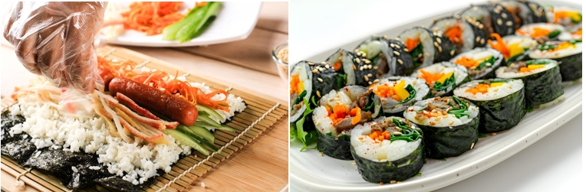

เที่ยง รับประทานอาหารกลางวัน ณ ร้านอาหาร (6) เมนูคัมจาทัง ซุปกระดูกหมูเกาหลี

นำท่านแวะซื้อของฝากที่ “ร้านละลายเงินวอน” ร้านที่มีขนมเกาหลีให้เลือกมากมาย อาทิ เวเฟอร์ช็อกโกแลต มาม่าเกาหลีรสต่างๆ ป็อกกี้ บราวนี่ มันฝรั่ง ต๊อกบกกี ถั่วอัลมอนด์ สาหร่ายเกาหลี เหล้าโซจู หม้อหุงข้าว ฯลฯ อิสระให้ท่านได้เลือกซื้อตามอัธยาศัย
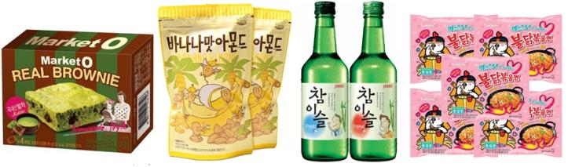

ได้เวลาอันสมควร...นำทุกท่านเดินทางสู่สนามบินอินชอน เพื่อทำการเช็คอินตั๋วเครื่องบิน

16.50 น. เดินทางสู่ประเทศไทย โดยสายการบิน แอร์ปูซาน เที่ยวบิน BX 727

21.20 น. เดินทางถึง สนามบินสุวรรณภูมิ โดยสวัสดิภาพพร้อมความประทับใจ

*** ก่อนตัดสินใจจองทัวร์ ขอความกรุณาท่านอ่านรายละเอียดของโปรแกรม และเงื่อนไขต่าง ๆ ให้ครบถ้วน เนื่องจากหากท่านชำระค่าทัวร์เข้ามาแล้ว ไม่ว่าส่วนใดถือว่าท่านได้เข้าใจ และยอมรับเงื่อนไขดังกล่าวเป็นที่เรียบร้อย **

โปรแกรมท่องเที่ยว และ เมนูอาหาร อาจมีการสลับปรับเปลี่ยนโปรแกรมตามความเหมาะสมของหน้างาน (กรณีเกิดปัญหารถติด ฝนตก ) ไกด์และหัวหน้าทัวร์จะแจ้งให้ท่านทราบในแต่ละวัน**

ขอความกรุณาลูกค้า ก่อนทำการจองทัวร์
รบกวนลงทะเบียน K - ETA ให้ผ่านเรียบร้อยก่อนจองทัวร์
หากท่านไม่ลงทะเบียนก่อนจองทัวร์ แล้วมีการมัดจำค่าทัวร์เข้ามา
หลังจากนั้นท่านลงทะเบียนไม่ผ่าน
ทางบริษัทฯ ขออนุญาตหักค่ามัดจำตั๋วตามจริงท่านละ 5,000 บาท

อัตราค่าบริการ
กำหนดการเดินทาง | ราคา / ท่าน | พักเดี่ยว | จอยแลนด์ | เด็กต่ำกว่า 2 ขวบ  ( INF )
วันที่ 02 – 06 มีนาคม 69 | 16,999 | 5,900 | 8,900 | 5,900
วันที่ 05 - 09 มีนาคม 69 | 17,999 | 5,900 | 8,900 | 5,900
วันที่ 08 - 12 มีนาคม 69 | 16,999 | 5,900 | 8,900 | 5,900
วันที่ 11 - 15 มีนาคม 69 | 17,999 | 5,900 | 8,900 | 5,900
วันที่ 14 - 18 มีนาคม 69 | 16,999 | 5,900 | 8,900 | 5,900
วันที่ 16 - 20 มีนาคม 69 | 15,999 | 5,900 | 8,900 | 5,900
วันที่ 17 - 21 มีนาคม 69 | 16,999 | 5,900 | 8,900 | 5,900
วันที่ 20 - 24 มีนาคม 69 | 17,999 | 5,900 | 8,900 | 5,900
วันที่ 23 - 27 มีนาคม 69 | 16,999 | 5,900 | 8,900 | 5,900

** ทางบริษัทขออนุญาตเก็บค่าทิป ที่สนามบินสุวรรณภูมิ
ท่านละ 1,700 บาท / ท่าน / ทริปการเดินทาง

อัตรานี้รวม

- ค่าตั๋วเครื่องบินไป - กลับ กรุงเทพ - อินชอน - กรุงเทพ
- ค่าอาหารตามที่ระบุในโปรแกรมทัวร์
- หัวหน้าทัวร์นำคณะจากเมืองไทย + ไกด์ที่เกาหลี
- บัตรเข้าสถานที่เที่ยวต่างๆ
- โรงแรมที่พัก 3 คืน + พร้อมอาหารเช้า ** เนื่องจากโรงแรมในเกาหลี (บางโรงแรม) ห้องพักแบบเตียงใหญ่ ( Double Bed ) ห้องประเภทนี้มีจำนวนห้องไม่มากนัก ดังนั้นกรณีท่านรีเควส “ห้องเตียงเดี่ยว (Double Bed)” แล้วห้องแบบดังกล่าวเต็มแล้ว ทางบริษัทฯ ขอปรับเปลี่ยนเป็นเตียงคู่ (Twin Bed) ให้โดยทันที แต่ละประเภทห้องพักในแต่ละชั้นของทางโรงแรม อาจมีจำนวนไม่มากนัก หรืออาจจะสร้างแยกชั้นกัน เช่น ห้องเตียงคู่ (Twin Bed) อยู่ชั้นนึง // ห้องเตียงเดี่ยว (Double Bed) อยู่ชั้นนึง *** ดังนั้นกรณีท่านมากันเป็นกลุ่มใหญ่ แล้วมีการรีเควสประเภทห้องพักที่ต่างกัน อาจจะทำให้กลุ่มของท่านพักแยกชั้นกัน หรือ ตำแหน่งห้องห่างกัน **
- รถบัสพร้อมคนขับดูแลท่านตลอดทั้งทริป
- ประกันคุ้มครองอุบัติเหตุ ตลอดทริปการเดินทาง
- ค่าน้ำหนักกระเป๋าโหลด ท่านละ 1 ใบ น้ำหนัก 20 กก. // หิ้วขึ้นเครื่องได้ 10 กก.
- ราคาทัวร์รวมภาษีเรียบร้อยแล้ว ( ตามเงื่อนไขของบริษัทฯ กำหนด )

อัตรานี้ไม่รวม

- ค่าลงทะเบียน K-ETA เพิ่มท่านละ 600 บาท / ท่าน
- ค่าทิปคนขับรถ ไกด์ท้องถิ่น หัวหน้าทัวร์ 1,700 บาท / ท่าน / ทริปการเดินทาง
** ** สำหรับหัวหน้าทัวร์ขึ้นอยู่กับความพึงพอใจของท่าน***
- ประกันสุขภาพในต่างประเทศ (คุ้มครองค่ารักษาพยาบาล) กรณีลูกค้าต้องการซื้อเพิ่ม
- กรณีอัตราค่าภาษีเชื้อเพลิงและประกันวินาศภัยทางอากาศ ของสายการบิน (ปรับเพิ่ม)
- ราคาทัวร์นี้สำหรับนักท่องเที่ยวคนไทยเท่านั้น สำหรับคนต่างชาติ เก็บค่าใช้จ่ายเพิ่มอีก 4,000 บาท
- ค่าวีซ่าสำหรับพาสปอร์ตต่างด้าว
- ค่าใช้จ่ายส่วนตัว อาทิ ค่าทำหนังสือเดินทาง, ค่าโทรศัพท์ส่วนตัว, ค่าซักรีด, มินิบาร์ในห้อง, รวมถึงค่าอาหาร และเครื่องดื่มที่สั่งเพิ่มนอกเหนือรายการ (หากท่านต้องการสั่งเพิ่ม กรุณาติดต่อหัวหน้าทัวร์แล้วจ่ายเพิ่มเองต่างหาก)

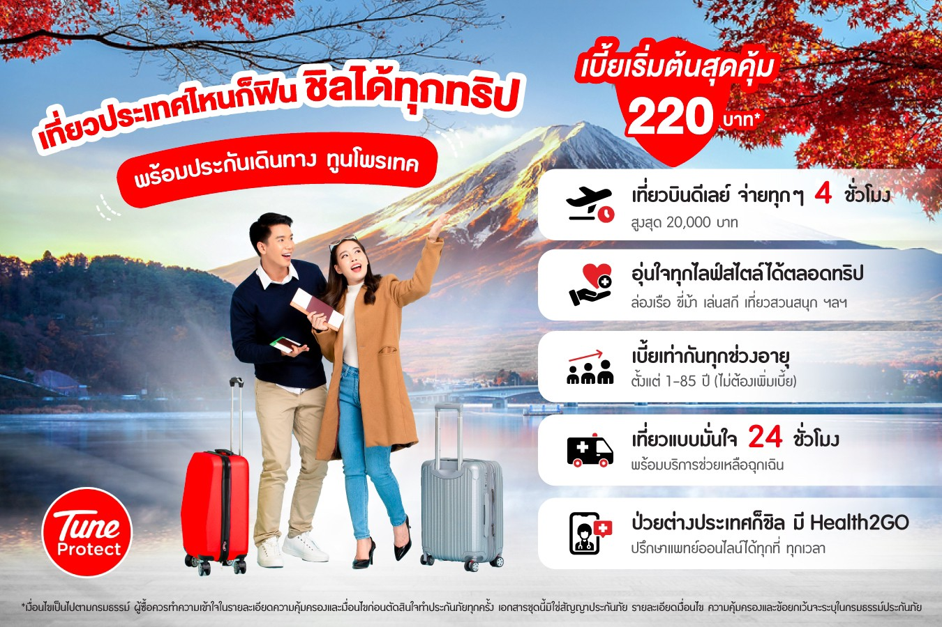

เงื่อนไขการชำระเงิน

- ทางบริษัทฯ ขอรับมัดจำ 10,000 บาท สำหรับการจองนับตั้งแต่วันจองภายใน 2 วัน
- กรุณาชำระส่วนที่เหลือ ก่อนเดินทางอย่างน้อย 20 วัน (การไม่ชำระเงินค่ามัดจำ หรือ ชำระไม่ครบ หรือเช็คธนาคารถูกระงับการจ่ายไม่ว่าด้วยสาเหตุใดๆ บริษัทฯ มีสิทธิ์ยกเลิกทัวร์ หรือยกเลิกการเดินทาง )
- หากจองทัวร์น้อยกว่า 15 วัน รบกวนชำระค่าทัวร์เต็มจำนวน

- เอกสารที่ใช้ในการลงทะเบียน K-ETA

- รูปถ่ายหน้าพาสปอร์ต (ถ่ายชัดๆเฉพาะหน้าที่มีข้อมูลส่วนตัว )
- ( หากถ่ายที่ร้านถ่ายรูป ) แจ้งร้านขอรูปถ่ายพื้นหลังสีขาว ขนาดไฟล์ 700 X 700 พิกเซล
- (แจ้งร้านถ่าย ขอไฟล์รูปเป็นไฟล์ JPEG ส่งให้ทางไลน์ เท่านั้น )
- ในกรณีถ่ายเองสามารถยืนพิงผนังสีอ่อน อาทิ สีขาว สีครีม สีเทา แล้วใช้กล้องมือถือ (กล้อง
หลังถ่ายเท่านั้น ให้เห็นจนถึงหัวไหล่ทั้ง 2 ข้าง (ตามตัวอย่าง) ห้ามเซลฟี่ เด็ดขาด!!!

( ตัวอย่างรูปถ่าย ) (ตัวอย่างถ่ายหน้าพาสปอร์ต )
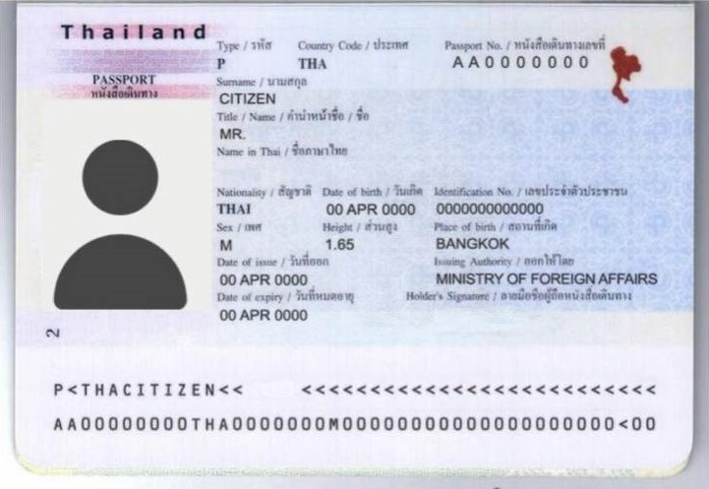
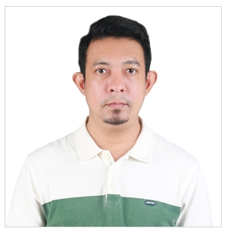

- ( กรณีจ้างบริษัททัวร์ให้ลงทะเบียนให้) ท่านต้องพิมพ์รายละเอียดข้อมูลส่วนตัว (11 ข้อ) ซึ่ง
เป็นข้อมูลที่ระบบ K - ETA บังคับว่าต้องกรอกให้ครบถ้วน จากนั้นส่งข้อมูลให้กับ
เจ้าหน้าที่ทางไลน์ เพื่อสะดวกและรวดเร็ว ในการลงทะเบียน
1. ชื่อ-นามสกุล (ภาษาไทย ) :
2. ชื่อ-นามสกุล (ภาษาอังกฤษ ) :
3. เลขพาสปอร์ต :
4. เบอร์โทร :
5. จังหวัด ที่อาศัยอยู่ปัจจุบัน✱ :
6. อาชีพ : อาทิ พนักงานบริษัท / เจ้าของกิจการ / นักเรียน / ทำธุรกิจส่วนตัว
7. ชื่อบริษัท หรือ ร้านค้า : (ข้อมูลบังคับกรอก)
8. เบอร์โทรบริษัท : (ข้อมูลบังคับกรอก)
9. รายได้ ต่อเดือน :
10. เคยไปเกาหลีหรือไม่ :
11. เคยไปประเทศอื่นมาก่อนหรือไม่ : ( ถ้าเคยโปรดระบุประเทศที่เคยไปมา )
12. ระบุ ประเทศ และ วันเดินทาง เข้า - ออก ที่เคยไปมาล่าสุด✱ :
ตัวอย่างเช่น 12 - 16 เมษายน 67 ( ไต้หวัน ) เป็นต้น
13. ช่องทางโซเชียล อาทิ ชื่อเฟสบุ๊ค ชื่อไอจี หรือ ช่องยูทูป✱ ( ถ้ามี )

เงื่อนไขการยกเลิก

- กรณีกรุ๊ปเต็ม หรือ กรุ๊ปคอนเฟิร์มเดินทางแล้ว ทางบริษัทขอสงวนสิทธิ์ในการยกเลิกทุกกรณี ยกเว้นจะเปลี่ยนผู้เดินทางสามารถแจ้งมายังบริษัทก่อนเดินทาง 10 วัน
- กรณีจำนวนผู้เดินทางไม่ถึง 15 ท่าน ทางบริษัทฯอาจมีการเปลี่ยนแปลงค่าทัวร์ (ในกรณีลูกค้ายืนยันที่จะเดินทาง) หรือ ยกเลิกกรุ๊ป หรือ เลื่อนการเดินทาง ทั้งนี้จะแจ้งให้ลูกค้าทราบก่อนเดินทาง 10 วัน
- สำหรับลูกค้าที่ไม่ได้ถือหนังสือเดินทางไทย เมื่อวีซ่าผ่านแล้ว แต่จะมีการยกเลิกการเดินทาง
ทางบริษัทฯ ขอสงวนสิทธิ์ไม่คืนค่ามัดจำทัวร์ใดๆทั้งสิ้น ยกเว้นจะเปลี่ยนผู้เดินทางใหม่มาแทน
- ยกเลิกก่อนการเดินทาง 30 วันขึ้นไป บริษัทฯจะคืนเงินค่ามัดจำให้ โดยหักค่าใช้จ่ายที่เกิดขึ้นจริง อาทิ ค่ามัดจำตั๋วเครื่องบิน ค่ามัดจำแลนด์ ค่าลงทะเบียนอื่นๆ ยกเว้นในกรณีวันหยุดเทศกาล วันหยุดนักขัตฤกษ์ ยกเลิกก่อนการเดินทาง 45 วัน จะคืนเงินค่ามัดจำให้โดยหักค่าใช้จ่ายที่เกิดขึ้นจริง
- ยกเลิก 15 - 29 วัน ก่อนการเดินทาง หักค่าใช้จ่าย 50% ของราคาทัวร์ หรือค่าใช้จ่ายที่เกิดขึ้นจริง อาทิ ค่ามัดจำตั๋วเครื่องบิน ค่ามัดจำแลนด์ ค่าบริการอื่นๆ
- ยกเลิก 1 - 14 วัน ก่อนการเดินทาง ขอสงวนสิทธิ์ไม่คืนเงินใดๆทั้งสิ้น เนื่องจากทางบริษัทฯได้จ่ายขาดไปหมดแล้ว
- กรณีลูกค้าถูกกรมแรงงานไทยไม่อนุญาตให้เดินทางออกนอกประเทศไทย หรือ เจ้าหน้าที่ตรวจคนเข้าเมืองเกาหลี ( ตม. เกาหลี ) ปฎิเสธการเดินทางเข้าประเทศเกาหลี เนื่องด้วยดุลพินิจของเจ้าหน้าที่ ทางบริษัทฯ ไม่สามารถคืนค่าทัวร์ได้ เนื่องจากค่าใช้จ่ายต่างๆมีการจ่ายขาดไปหมดแล้ว

ข้อควรทราบ

- กรณีท่านลงทะเบียน K-ETA (ด้วยตัวเอง) ก่อนจองทัวร์ ท่านต้องตรวจสอบใบอนุญาต K-ETA ให้ถูกต้องตรงตามหน้าพาสปอร์ต หากท่านลงทะเบียนผิด แล้วไม่ตรวจสอบให้ดี ทางบริษัทฯจะไม่รับผิดชอบความเสียหายใดๆ ทั้งสิ้น
- ในกรณีที่ลูกค้าต้องออกตั๋วโดยสารภายในประเทศ กรุณาติดต่อเจ้าหน้าที่ของบริษัทฯ เพื่อเช็คว่ากรุ๊ปมีการคอนเฟิร์มเดินทางก่อนทุกครั้ง เนื่องจากสายการบินอาจมีการปรับเปลี่ยนไฟล์ทบิน หรือเวลาบิน โดยไม่ได้แจ้งให้ทราบล่วงหน้า ทางบริษัทฯ จะไม่รับผิดชอบใด ๆ ในกรณี ถ้าท่านออกตั๋วภายในโดยไม่แจ้งให้ทราบและหากไฟล์ทบินมีการปรับเปลี่ยนเวลาบินเพราะถือว่าท่านยอมรับในเงื่อนไขดังกล่าว
- โปรแกรมท่องเที่ยว และ เมนูอาหาร อาจมีการสลับปรับเปลี่ยนโปรแกรมตามความเหมาะสมของหน้างาน (กรณีเกิดปัญหารถติด ฝนตก) ไกด์และหัวหน้าทัวร์จะแจ้งให้ทราบในแต่ละวัน
- เนื่องจากโรงแรมในเกาหลี (บางโรงแรม) ห้องพักแบบเตียงใหญ่ ( Double Bed ) ห้องประเภทนี้มีจำนวนห้องไม่มากนัก ดังนั้นกรณีท่านรีเควส “ห้องเตียงเดี่ยว (Double Bed)” แล้วห้องแบบดังกล่าวเต็มแล้ว ทางบริษัทฯ ขอปรับเปลี่ยนเป็นเตียงคู่ (Twin Bed) ให้โดยทันที
- ห้องแต่ละประเภทห้องพักในแต่ละชั้นของทางโรงแรม อาจมีจำนวนไม่มากนัก หรืออาจจะสร้างแยกชั้นกัน เช่น ห้องเตียงคู่ (Twin Bed) อยู่ชั้นนึง // ห้องเตียงเดี่ยว (Double Bed) อยู่ชั้นนึง
*** ดังนั้นกรณีท่านมากันเป็นกลุ่มใหญ่ แล้วมีการรีเควสประเภทห้องพักที่ต่างกัน อาจจะทำให้กลุ่มของท่านพักแยกชั้นกัน หรือ ตำแหน่งห้องห่างกัน **
- ร้านช้อปปิ้งที่ทางรัฐบาลให้ทัวร์ลง ตามที่ระบุในโปรแกรมทัวร์ ขอความร่วมมือลูกทัวร์ลงทุกร้าน ซื้อไม่ซื้อไม่ว่ากัน ทางบริษัทฯไม่มีนโยบายบังคับซื้อแต่อย่างใด ขึ้นอยู่กับความพึงพอใจของลูกค้า
- ทัวร์นี้จัดให้เฉพาะลูกค้าที่ประสงค์จะไปท่องเที่ยวตามรายการของทัวร์ทุกวันเท่านั้น หากท่านออนทัวร์แล้วมาแจ้งภายหลังว่าต้องการแยกท่องเที่ยวเอง ทางบริษัทจะคิดค่าดำเนินการในการแยกท่องเที่ยวเอง 300 USD / ท่าน ***
- วันเดินทาง “กรุณาเตรียมเอกสารการทำงาน” เช่น หนังสือรับรองการทำงาน , นามบัตร , บัตรพนักงาน หรือหากมีธุรกิจส่วนตัวต้องมีนามบัตร หากเปลี่ยนชื่อสกุลต้องนำเอกสารมายืนยัน

หมายเหตุ

- กรุณาตรงต่อเวลา !! มาตามเวลานัดหมาย หากท่านมาช้ากว่าเวลาที่รถออกเดินทาง ทำให้ท่าน ตกทริปท่องเที่ยว ท่านจะไม่สามารถเรียกร้องค่าเสียหายใดๆได้
- รายการท่องเที่ยวและรายการอาหารที่ระบุไว้ อาจมีการเปลี่ยนแปลงได้ตามสถานการณ์ตามความเหมาะสมของหน้างาน
- คณะเดินทางช่วงวันหยุดยาว หรือ ช่วงเทศกาลที่ต้องการันตีมัดจำหรือจ่ายเต็มแบบมีเงื่อนไข จะไม่มีการคืนเงินมัดจำหรือค่าทัวร์ทั้งหมด
- หากมีการถอนตัวหรือไม่ใช้บริการตามที่ระบุเอาไว้ในโปรแกรมทัวร์ ผู้จัดถือว่าผู้ท่องเที่ยวสละสิทธิ์และจะไม่คืนเงินค่าบริการที่ได้ชำระไว้ ไม่ว่ากรณีใดๆ ทั้งสิ้น เนื่องจากค่าใช้จ่ายที่ท่านได้จ่ายให้กับบริษัทฯ เป็นการชำระเหมาจ่ายแล้ว
- ทางบริษัทฯจะไม่รับผิดชอบใดๆทั้งสิ้น หากเกิดสิ่งของสูญหายจากการโจรกรรมและหรือเกิดอุบัติเหตุที่เกิดจากความประมาทของนักท่องเที่ยวเอง
- กรณีเกิดความผิดพลาดจากตัวแทนหรือหน่วยงานที่เกี่ยวข้อง จนมีการยกเลิก ล่าช้า เปลี่ยนแปลงการบริการจากบริษัทขนส่ง หรือ หน่วยงานที่ให้บริการ บริษัทฯจะพยายามแก้ไขอย่างสุดความสามารถที่จะประสานงานให้เกิดประโยชน์สูงสุดแก่ลูกค้า แต่ทั้งนี้ทั้งนั้นจะไม่มีการคืนเงินให้สำหรับค่าบริการนั้นๆ
- ในกรณีที่ทางสายการบินมีการเรียกเก็บค่าภาษีเชื้อเพลิงเพิ่มเติม ราคานี้อาจมีการเปลี่ยนแปลงได้ตามประกาศสายการบิน...
- หนังสือเดินทาง ต้องมีอายุเหลือใช้งานไม่น้อยกว่า 6 เดือน
- หากท่านมีความจำเป็นต้องรับฝากของจากผู้อื่น เพื่อที่จะนำไปยังประเทศเกาหลี หรือรับฝากกลับประเทศไทย ควรตรวจสอบสิ่งของเหล่านั้นก่อนว่าต้องไม่เป็นสิ่งของผิดกฎหมาย ซึ่งของผิดกฎหมายบางประเภท อาจมีโทษถึงขั้นประหารชีวิต ซึ่งเจ้าหน้าที่จะไม่รับฝากกระเป๋าหรือสิ่งของใดๆ
- มัคคุเทศก์ พนักงานและตัวแทนของผู้จัด ไม่มีสิทธิ์ในการให้คำสัญญาใด ๆ ทั้งสิ้นแทนผู้จัด นอกจากมีเอกสารลงนามโดยผู้มีอำนาจของผู้จัดกำกับเท่านั้น
- เนื่องด้วยมาตรการรักษาความปลอดภัยของสนามบินทั่วโลก ก่อนท่านขึ้นเครื่องบิน กรุณาแยกของเหลว เจล สเปรย์ ที่จะนำติดตัวขึ้นเครื่องบิน แยกใส่ถุงพลาสติกใสมีซิปล็อคปิดสนิท โดยที่ขนาดบรรจุภัณฑ์ไม่เกิน 100 มิลลิลิตรต่อชิ้น และรวมกันทุกชิ้นไม่เกิน 1 ลิตร และต้องนำออกมาให้เจ้าหน้าที่ตรวจได้อย่างสะดวก ณ จุดเอ็กซ์เรย์ ถ้าสิ่งของดังกล่าวมีขนาดบรรจุภัณฑ์มากกว่าที่กำหนด รวมถึงสิ่งของที่มีลักษณะคล้ายกับอาวุธ เช่น กรรไกรตัดเล็บ มีดพก แหนบ จะต้องใส่กระเป๋าใบใหญ่และฝากเจ้าหน้าที่โหลดใต้ท้องเครื่องบินเท่านั้น
- ประเทศเกาหลี มีกฎหมายห้ามนำเข้าผลิตภัณฑ์ที่ทำมาจากพืช และเนื้อสัตว์ทุกชนิดเข้าประเทศ เช่น ผัก ผลไม้สด ไข่ เนื้อสัตว์ ไส้กรอก เพื่อเป็นการป้องกันโรคติดต่อที่จะมาจากสิ่งเหล่านี้ หากเจ้าหน้าที่ตรวจพบจะต้องเสียค่าปรับในอัตราที่สูงมาก

